表1 项目基本情况
建设项目名称 |  | 新增一台数字减影血管造影机项目
建设单位 |  | 襄城县人民医院
法人代表 |  | 王永召 | 联系人 | 马超 | 联系电话
注册地址 |  | 河南省襄城县中心路东段
项目建设地点 |  | 河南省襄城县中心路东段襄城县人民医院综合病房楼1楼
立项审批部门 |  | / |  | 批准文号 | /
建设项目总投资（万元） |  | 800 | 项目环保投资  （万元） | 30 | 投资比例（环保投资/总投资） | 3.75%
项目性质 |  | □新建 □改建 ☑扩建 □其它 |  |  | 占地面积（m²） |  | 48
应  用  类  型 | 放射源 | □销售 | □Ⅰ类 □Ⅱ类 □Ⅲ类 □Ⅳ类 □Ⅴ类
应  用  类  型 | 放射源 | □使用 | □Ⅰ类（医疗使用） □Ⅱ类 □Ⅲ类 □Ⅳ类 □Ⅴ类
应  用  类  型 | 非密封放射性物质 | □生产 | □制备PET用放射性药物
应  用  类  型 | 非密封放射性物质 | □销售 | /
应  用  类  型 | 非密封放射性物质 | □使用 | □乙 □丙
应  用  类  型 | 射线装置 | □生产 | □Ⅱ类 □Ⅲ类
应  用  类  型 | 射线装置 | □销售 | □Ⅱ类 □Ⅲ类
应  用  类  型 | 射线装置 | ☑使用 | ☑Ⅱ类 □Ⅲ类
应  用  类  型 | 其他 | /
1 项目概述
1.1 建设单位情况
襄城县人民医院始建于1952年，是一所集医疗、护理、科研、教学、预防、保健、康复于一体的二级甲等综合性医疗机构。担负着全县八十余万人民群众的医疗、保健、教学等任务。做为全县医疗卫生行业的领跑者，其拥有领先的技术，齐全的设备，规范的管理，优质的服务。
襄城县人民医院打造园林式规划、星级宾馆设计、人性化服务、现代化风格的建设思想充分体现了医院“以人为本、以病人为中心”的服务理念。院内绿化面积达50%以上，花草树木及水池亭榭组合成绿化、净化、美化、亮化的花园式医院，医院的硬件建设在省内县级医院中居于前茅，具有广阔的发展空间。目前，医院设有临床科室43个，医技科室18个，编制床位990张，年门急诊量达50余万人次，年住院病人5万余人次。
近年来，医院在文化建设工作上，秉承“以人为本，以病人为中心”的服务理念，确立“主动、创新、诚信、负责”的医院核心价值观，提炼了富有特色的医院精神（蜜蜂精神）“团结协作，忠于集体，勤劳奉献”，倡导“感恩心做人，责任心做事，施大爱行医”的医院院训，提出了“三低（低收费、低消耗、低成本）、三高（高标准、高质量、高效率）、三满意（患者满意、职工满意、政府满意）”的医院管理理念，使医院各项工作得到了科学、健康的发展。
1.2 项目建设规模
为改善病人的治疗条件，提高医院服务质量和服务水平，满足广大患者就医的需要，医院拟在综合病房楼1楼将现有导管室及医护办公室改造为介入手术室，新增使用Ⅱ类射线装置数字减影血管造影机（以下简称“DSA”）一台，设备信息参数详见表1-1。
表1-1 本项目新增DSA设备情况一览表
序号 | 名称 | 生产厂家 | 型号 | 类别 | 数量 | 技术参数 | 安装地点
1 | 数字减影血管造影机 | 西门子 | Artis Zee Ⅲ ceiling | Ⅱ | 1 | 125kv/1000mA | 综合病房楼1楼

1.3 目的和任务
根据《中华人民共和国环境影响评价法》、《中华人民共和国放射性污染防治法》、《建设项目环境保护管理条例》、《放射性同位素与射线装置安全和防护条例》和《放射性同位素与射线装置安全许可管理办法》等法律法规的规定，使用放射性同位素与射线装置的单位应当在申请许可证前编制环境影响评价文件。受襄城县人民医院的委托（委托书见附件1），我公司承接了本项目的环境影响评价工作，对该新增一台数字减影血管造影机项目进行辐射环境影响评价。
本项目为使用Ⅱ类射线装置，根据《建设项目环境影响评价分类管理名录》（环境保护部令第44号，2018年4月28日修正）的规定，此项目属于“五十、核与辐射191 核技术利用建设项目”中的“使用Ⅱ类射线装置的”，应编制环境影响报告表。接受委托后，我公司派遣技术人员在现场踏勘调查、收集资料、预测分析的基础上，并结合项目特征、性质、工艺和环境状况等，按照技术导则的要求，编制了该项目的环境影响报告表。
1.4 现有核技术应用项目许可情况
襄城县人民医院于2019年04月29日，取得了河南省生态环境厅颁发的辐射安全许可证（豫环辐证[K0222]），准予使用Ⅲ类射线装置14台，Ⅱ类射线装置2台（详见附件2）。
现有射线装置环评及验收情况详见表1-2。
表1-2 现有射线装置环评及验收情况一览表
序号 | 名称 | 规格/型号 | 射线种类 | 类别 | 数量 | 环评情况 | 验收情况 | 辐射许可情况
1 | 医用直线加速器 | MNSR600 | X射线 | Ⅱ | 1 | 批复时间：2014.7.3  环评批复文号：豫环辐表〔2014〕66号 | 自主验收时间：  2018.6.29 | 豫环辐证[K0222]
2 | 血管造影仪 | 西门子Artis Zee S100r | X射线 | Ⅱ | 1 | 批复时间：2014.7.3  环评批复文号：豫环辐表〔2014〕66号 | 自主验收时间：  2018.5.15 | 豫环辐证[K0222]
3 | 16排CT | Bright Speed | X射线 | Ⅲ | 1 | 登记备案编号：201741102500000015 |  | 豫环辐证[K0222]
4 | DR | 北京万东新东方1000型 | X射线 | Ⅲ | 1 |  |  | 豫环辐证[K0222]
5 | DR | Definium 6000型 | X射线 | Ⅲ | 1 |  |  | 豫环辐证[K0222]
6 | 数字胃肠机 | 北京通用DRF-2 | X射线 | Ⅲ | 1 |  |  | 豫环辐证[K0222]
7 | 钼靶机 | 深圳新安ASR-3000 | X射线 | Ⅲ | 1 |  |  | 豫环辐证[K0222]
8 | 移动X线机 | 南京华东DG3310C1型 | X射线 | Ⅲ | 1 |  |  | 豫环辐证[K0222]
9 | 移动X线机 | 南京华东  DG3310型 | X射线 | Ⅲ | 1 |  |  | 豫环辐证[K0222]
10 | 移动X线机 | 西门子  5510型 | X射线 | Ⅲ | 1 |  |  | 豫环辐证[K0222]
11 | 移动X线机 | 西门子  CompacL | X射线 | Ⅲ | 1 |  |  | 豫环辐证[K0222]
12 | 数字胃肠机 | 北京通用  Precision PT800 | X射线 | Ⅲ | 1 |  |  | 豫环辐证[K0222]
13 | 牙片机 | MSD-Ⅲ | X射线 | Ⅲ | 1 |  |  | 豫环辐证[K0222]
14 | 单排CT | Pro speedA Ⅱ | X射线 | Ⅲ | 1 | 登记备案编号：201841102500000009 |  | 豫环辐证[K0222]
15 | DR | 北京万东新东方1000型 | X射线 | Ⅲ | 1 |  |  | 豫环辐证[K0222]
16 | 碎石机 | HKESWL-Ⅴ | X射线 | Ⅲ | 1 |  |  | 豫环辐证[K0222]
1.5 项目地理位置、布局和周边环境
1.5.1 项目地理位置
本项目位于河南省襄城县中心路东段襄城县人民医院综合病房楼1楼。项目地理位置图见图1-1及附图一，院区平面布置图详见图1-2及附图二。

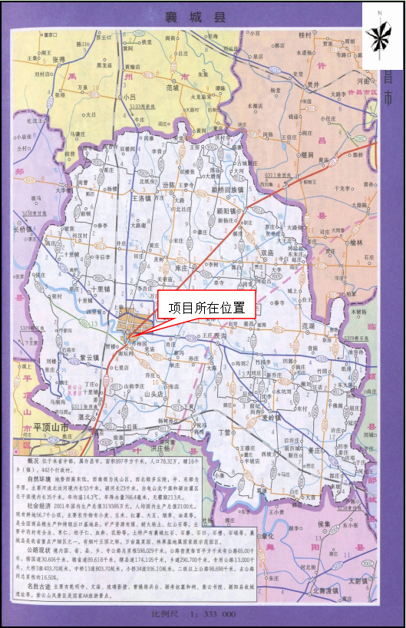
图1-1 项目地理位置示意图
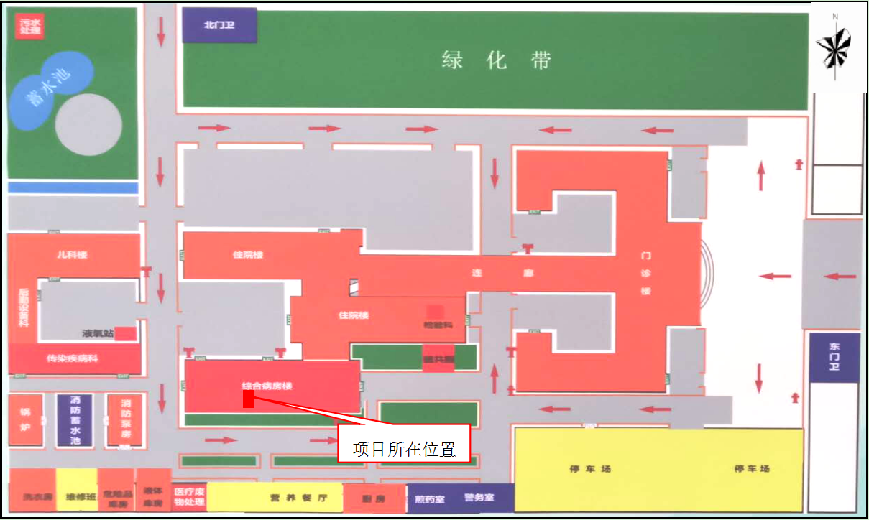
图1-2 项目所在院区平面布置图
1.5.2 场所布局及周边环境
本项目新增DSA机房位于综合病房楼1楼，其东侧为候诊室，南侧为过道，西侧为控制室，北侧为大厅，二楼正对为清洁间，地下室正对为配电房。经现场调查，新增DSA手术室四周50m范围内为医院其他科室和住院楼。
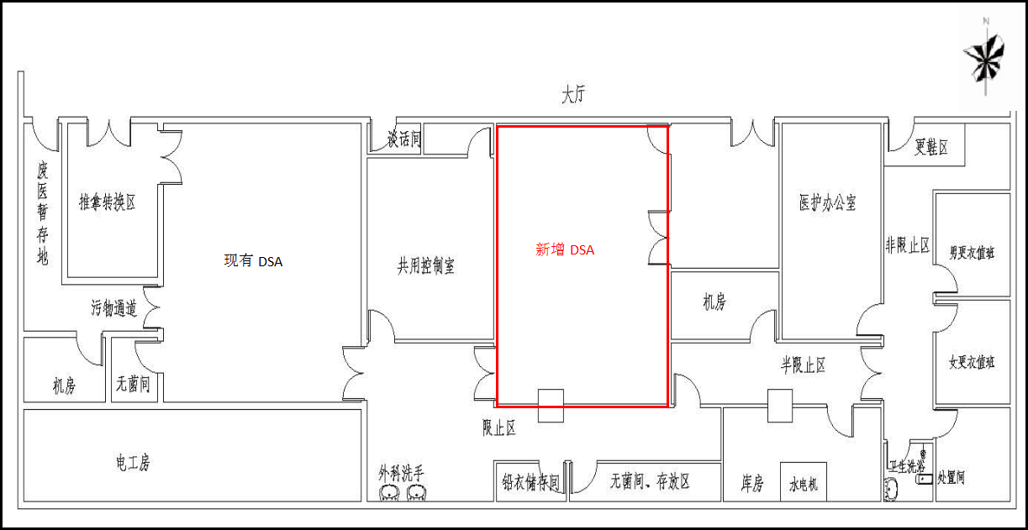
项目所在楼层平面布置图详见图1-3及附图三。
图1-3 项目所在楼层平面布置及周围环境示意图

表2 放射源
序号 | 核素名称 | 总活度（Bq）/活度（Bq）×枚数 | 类别 | 活动种类 | 用途 | 使用场所 | 贮存方式与地点 | 备注
/ | / | / | / | / | / | / | / | /
/ | / | / | / | / | / | / | / | /
/ | / | / | / | / | / | / | / | /
/ | / | / | / | / | / | / | / | /
注：放射源包括放射性中子源，对其要说明是何种核素以及产生的中子流强度（n/s）。
表3 非密闭放射性物质
序号 | 核素名称 | 理化性质 | 活动种类 | 实际日最大操作量（Bq） | 日等效最大操作量（Bq） | 年最大用量（Bq） | 用途 | 操作方式 | 使用场所 | 贮存方式与地点
/ | / | / | / | / | / | / | / | / | / | /
/ | / | / | / | / | / | / | / | / | / | /
/ | / | / | / | / | / | / | / | / | / | /
注：日等效最大操作量和操作方式见《电离辐射防护与辐射源安全基本标准》（GB 18871-2002）。

表4 射线装置
（一）加速器：包括医用、工农业、科研、教学等用途的各种类型加速器
序号 | 名称 | 类别 | 数量 | 型号 | 加速粒子 | 最大能量（MeV） | 额定电流（mA）/剂量率（cGy/h） |  | 用途 | 工作场所 |  |  | 备注
/ | / | / | / | / | / | / | / |  | / | / |  |  | /
（二）X射线机，包括工业探伤、医用诊断和治疗、分析等用途
序号 | 名称 | 类别 | 数量 | 型号 |  | 最大管电压（kV） | 最大管电流（mA） |  | 用途 | 工作场所 |  |  | 备注
1 | 数字减影血管造影机 | II | 1 | Artis Zee Ⅲ ceiling |  | 125 | 1000 |  | 诊断、治疗 | 介入手术室 |  |  | 拟购
/ | / | / | / | / |  | / | / |  | / | / |  |  | /
（三）中子发生器，包括中子管，但不包括放射性中子源
序  号 | 名称 | 类别 | 数量 | 型号 | 最大管电压（kV） | 最大靶电流（μA） | 中子强度(n/s) | 用途 | 工作场所 | 氚靶情况 |  |  | 备注
 |  |  |  |  |  |  |  |  |  | 活度（Bq） | 贮存方式 | 数量
/ | / | / | / | / | / | / | / | / | / | / | / | / | /

表5 废弃物（重点是放射性废弃物）
名称 | 状态 | 核素名称 | 活度 | 月排放量 | 年排放总量 | 排放口浓度 | 暂存情况 | 最终去向
臭氧和氮氧化物 | 气体 | / | / | / | 少量 | 少量 | / | 通过机房 排风扇排 入大气
/ | / | / | / | / | / | / | / | /
/ | / | / | / | / | / | / | / | /
/ | / | / | / | / | / | / | / | /
/ | / | / | / | / | / | / | / | /
/ | / | / | / | / | / | / | / | /
/ | / | / | / | / | / | / | / | /
/ | / | / | / | / | / | / | / | /
/ | / | / | / | / | / | / | / | /
/ | / | / | / | / | / | / | / | /
/ | / | / | / | / | / | / | / | /
/ | / | / | / | / | / | / | / | /
/ | / | / | / | / | / | / | / | /
/ | / | / | / | / | / | / | / | /
/ | / | / | / | / | / | / | / | /
/ | / | / | / | / | / | / | / | /
/ | / | / | / | / | / | / | / | /
注：1.常规废弃物排放浓度，对于液态单位为mg/L，固体为mg/kg，气态为mg/m³；年排放总量用kg。
2．含有放射性的废物要注明，其排放浓度、年排放总量分别用比活度（Bq/L或Bq/kg或Bq/m³）和活度（Bq）。
表6 评价依据
法规文件 | （1）《中华人民共和国环境保护法》2015年1月1日起实施；  （2）《中华人民共和国环境影响评价法》2003年9月1日起实施，2016年7月2日修订；  （3）《中华人民共和国放射性污染防治法》2003年10月1日起实施；  （4）《放射性同位素与射线装置安全和防护条例》国务院令第449号，2005年12月1日起实施，2014年7月29日修订；  （5）国务院关于修改《建设项目环境保护管理条例》的决定（国务院令第682号）；  （6）《放射性同位素与射线装置安全许可管理办法》，2017年12月12日环境保护部第五次部务会议通过的《环境保护部关于修改部分规章的决定》第二次修正；  （7）《建设项目环境影响评价分类管理名录》（环境保护部令第44号，2018年4月28日修正）；  （8）《放射性同位素与射线装置安全和防护管理办法》（环保部第18号令），2011年5月1日起实施；  （9）关于发布《射线装置分类》的公告（公告 2017年 第66号），原环境保护部 国家卫计委，2017年12月5日发布；  （10）《河南省辐射污染防治条例》河南省第十二届人民代表大会常务委员会第十七次会议通过，2016年3月1日起实施。
技术标准 | （1）《建设项日环境影响评价技术导则总纲》（HJ2.1－2016）；  （2）《辐射环境保护管理导则一核技术利用建设项目环境影响评价文件的内容和格式》，HJ10.1－2016；  （3）《辐射环境监测技术规范》（HJIT61－2001）；  （4）《电离辐射防护与辐射源安全基本标准》（GB18871－2002）；  （5）《医用X射线诊断放射防护要求》（GBZ130－2013）；  （6）《医用诊断X射线个人防护材料及用品标准》（GBZ176-2006）；  （7）《环境地表γ辐射剂量率测定规范》（GB/T14583-93）；  （8）《环境核辐射监测规定》（GB12379-90）。
其他 | （1）襄城县人民医院环境影响评价项目委托书；  （2）其它技术资料。
表7 保护目标与评价标准
评价范围：
根据《辐射环境保护管理导则一核技术利用建设项目环境影响评价文件的内容和格式》（HJ10.1－2016）规定，并结合《辐射环境监测技术规范》（HJIT61－2001）的要求，并结合项目特点，取该项目射线装置所在场所实体屏蔽物外50m范围作为本次评价范围。
保护目标：
本项目的环境保护目标为该医院从事放射诊断、治疗的工作人员、辐射工作场所周围其他非辐射工作人员和医院周围活动的公众成员。
表7-1 环境保护目标一览表
序号 | 射线装置 | 保护目标 | 位置关系及相对距离 | 影响人数 | 照射类型
1 | DSA | 医技人员 | 操作间3.0m | 3 | 职业照射
1 | DSA | 手术医师、护士 | 0.5m | 2 | 职业照射
1 | DSA | 公众人员 | 患者通道4m及50m范围内其他目标 | 病人家属及公众人员 | 公众照射

评价标准：
（1）《电离辐射防护与辐射源安全基本标准》（GB18871-2002）
本标准适用于实践和干预中人员所受电离辐射照射的防护和实践中源的安全。B1.1 职业照射：
B1.1.1 剂量限值
应对任何工作人员的职业照射水平进行控制，使之不超过下述限值：
- 由审管部门决定的连续5年的平均有效剂量（但不可作任何追溯性平均）20mSv（本项目取其四分之一即5mSv作为职业工作人员的年剂量约束值）；
b）任何一年中的有效剂量50mSv。
B1.2公众照射：
B1.2.1 剂量限值
实践使公众中有关关键人群组的成员所受到的平均剂量估计值不应超过下述限值：
a）年有效剂量，1mSv（本项目取其四分之一即0.25mSv作为公众人员的年剂量约束值）；
b）特殊情况下，如果5个连续年的年平均剂量不超过1mSv，则某一单一年份的有效剂量可提高到5mSv。
本项目职业照射和公众照射的年有效剂量约束限值取值列于表7-2。
表7-2 本项目职业照射和公众照射的年有效剂量限值一览表
序号 | 类别 | 标准限值 | 约束限值
1 | 职业照射 | 20mSv/a | 5mSv/a
2 | 公众照射 | 1mSv/a | 0.25mSv/a
（2）《医用X射线诊断放射防护要求》（GBZ130-2013）
本项目医用 X 射线诊断装置机房的防护屏蔽应满足以下要求。
①每台X射线机应设有单独的机房，机房应满足使用设备的空间要求，各机房内最小有效使用面积、最小单边长度应满足下表要求。
表7-3 X射线机房设备使用面积及单边长度
序号 | 机房类别 | 机房内最小有效使用面m² | 机房内最小单边长度 m
1 | 单管头X射线机 | 20 | 3.5
②不同类型X射线设备机房的屏蔽防护应不小于下表要求。
表7-4 本项目职业照射和公众照射的年有效剂量限值一览表
序号 | 机房类别 | 有用线束方向铅当量mm | 非有用线束方向铅当量mm
1 | 介入X射线设备机房 | 2 | 2
③应合理设置机房的门、窗和管线口位置，机房的门和窗应有其所在墙壁相同的防护厚度。设于多层建筑中的机房（不含顶层）顶棚、底板（不含下方无建筑物的）应满足相应照射方向的屏蔽厚度要求。
④机房应设有观察窗或摄像监控装置，其设置的位置应便于观察到患者和受检者状态。
⑤机房内布局要合理，应避免有用线束直接照射门、窗和管线口位置；不得堆放与该设备诊断工作无关的杂物；机房应设置动力排风装置，并保持良好的通风。
⑥机房门外应有电离辐射警告标志、放射防护注意事项、醒目的工作状态指示灯，灯箱处应设警示语句；机房门应有闭门装置，且工作状态指示灯和与机房相通的门能有效联动。
（3）《医用诊断X射线个人防护材料及用品标准》（GBZ176-2006）。
第13.2款 应用中的检查
使用中的个人防护材料及用品每年应至少自行检查2次，防止因老化、断裂或损伤而降低防护质量。
第13.3款 使用年限的要求
个人防护材料及用品的正常使用年限为5年，经检查并符合防护要求时可延至6年。

表8 环境质量和辐射现状
环境质量和辐射现状：
为了解医院所在区域周围环境的辐射背景值，建设单位委托具有监测资质的河南洁宇检测技术有限公司于2019年12月18日对襄城县人民医院新增一台数字减影血管造影机项目DSA介入手术室辐射现状监测。
1 监测项目概况
襄城县人民医院位于襄城县中心路东段2119号，受该医院委托，2019年12月18日，河南洁宇检测技术有限公司对该医院拟建DSA介入手术室周围进行辐射环境现状监测。
2 监测内容
监测内容见表8-1。
表8-1 监测内容一览表
项目名称 | 监测位置 | 监测类别 | 监测因子 | 监测频次
襄城县人民医院新增一台数字减影血管造影机项目 | 新增DSA介入手术室周围 | 电离辐射 | x-γ辐射剂量率 | 1次/天，监测1天
3 监测依据及监测仪器
监测过程采用的监测依据及仪器信息详见表8-2。
表8-2 监测方法及仪器一览表
序号 | 名称 | 内容
1 | 监测依据 | 1、《环境地表γ辐射剂量率测定规范》（GB/T14583-93）；  2、《辐射环境监测技术规范》（HJ/T61-2001）。
2 | 监测仪器 | 仪器名称 | AT1121便携式辐射检测仪
2 | 监测仪器 | 仪器型号 | AT1121
2 | 监测仪器 | 生产厂家 | 白俄罗斯ATOMTEX
2 | 监测仪器 | 检定单位 | 河南省计量科学研究院
2 | 监测仪器 | 检定证书编号 | 医字20190505-0243
2 | 监测仪器 | 检定日期 | 2019年05月21日
2 | 监测仪器 | 有效期至 | 2020年05月20日
2 | 监测仪器 | 剂量率范围 | x-γ：50nSv/h~10Sv/h
4 监测质量控制措施
（1）监测、分析方法采用国家颁布的标准方法；
（2）监测仪器通过计量部门检定合格、质监督部门批准，并在有效期内使用；
（3）监测人员持证上岗；
（4）监测数据实行三级审核。
5 监测结果及分析
具体监测结果见表8-3。监测布点图见图8-1。
表8-3 拟建DSA机房现状X-γ辐射剂量率监测结果一览表
监测日期 | 2019年12月18日
监测环境条件 | 环境温度：23.6℃ 环境湿度:39%RH
监测对象 | 拟建DSA机房现状
监测结果
监测点位描述 |  | x-γ辐射剂量率均值（nSv/h）
拟建机房防护门处（垂直地面1.3m，距门外表面0.3m） |  | 92
拟建机房北墙中部位置（垂直地面1.3m，距墙外表面0.3m） |  | 96
机房南墙中部位置（垂直地面1.3m，距墙外表面0.3m） |  | 118
拟建机房地板下方配电房（垂直配电房地面2.0m） |  | 88
拟建机房顶棚上方清洁间（垂直清洁间地面0.3m） |  | 73
拟建观察窗 |  | 86
现有DSA操作台 |  | 120
备注：1.该机房位于一层，二层为清洁间，负一楼为配电间；
2.监测数据均未扣除仪器在当地对宇宙射线的响应值。
根据上表监测结果可知，项目拟建区域监测点位辐射环境质量现状监测值在 73～120nSv/h之间，各监测点监测结果变化不大，未见异常。
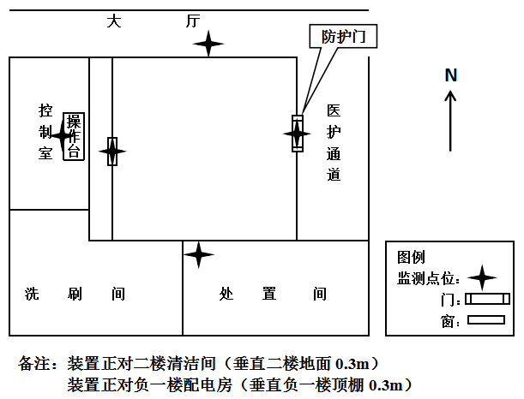
图8-1 拟建DSA机房X-γ辐射剂量率现状监测点位示意图
新增DSA
现有D
S
A

表9 项目工程分析与源项
1 工程设备及工艺分析
1.1 设备组成
数字减影血管造影机（DSA）由产生X射线的X射线管、供给X射线管灯丝电压及管电压的高压发生器、控制X射线的“量”和“质”及曝光时间的控制装置，以及为满足诊断需要而装配的各种机械置和辅助装置即外围设备组成。
1.2 工作原理
数字减影血管造影机为采用X射线进行摄影的技术设备。数字减影血管造影机设备中产生X射线的装置主要由X射线管和高压电源组成。X射线管由安装在真空玻璃壳中的阴极和阳极组成，详见图9-1。
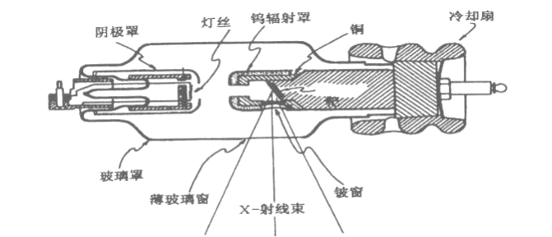
图9-1 经典X射线管示意图
阴极是钨制灯丝，它装在聚焦杯中，当灯丝通电加热时，电子就“蒸发”出来，而聚焦杯使这些电子聚集成束，直接向嵌在金属阳极中的靶体射击。靶体一般采用高原子序数的难熔金属制成。高电压加在X射线管的两极之间，使电子在射到靶体之前被加速达到很高的速度，这些高速电子到达靶面为靶突然阻挡从而产生X射线。
数字减影血管造影机是计算机与常规血管造影相结合的一种检査方法，是集电视技术、影像增强、数字电子学、计算机技术、图像处理技术多种科技手段于一体的系统。数字减影血管造影机主要采用时间减影法，即将造影剂未达到欲检部位前摄取的蒙片与造影剂注入后摄取的造影片在计算机中进行数字相减处理，仅显示有造影剂充盈的结构，具有高精密度和灵敏度。
1.3 工作方式
a、时间减影【脉冲影像（PI）方式、超脉冲影响（SPI）方式、连续影响（CI式、时间间隔差（TD）方式、心电图（ECG）触发脉冲式】；
b、能量剪影；
c、混合剪影方式。
1.4 工作流程
病人按要求进入DSA机房内，医务人员通过DSA产生的X射线对患者病变处拍 片，并将X射线造影剂注入人体的血管中。计算机对注入造影剂部位前后摄取的X射线图像进行减影处理，从而在屏幕显示器中突出显示血管影像。
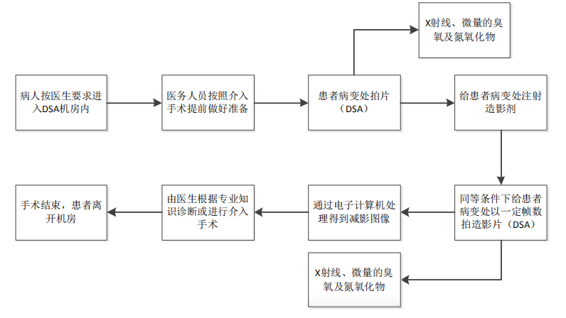
介入诊疗时，患者仰卧并进行无菌消毒，局部麻醉后，经皮穿刺静脉，送入引导钢丝及扩张管与外鞘，退出钢丝及扩张管，将外鞘保留于静脉内，经鞘插入导管，推送导管，在X线透视下将导管送达上腔静脉，顺序取血测定静、动脉，并留X线片记录，探查结東，撤出导管，穿刺部位止血包扎。工作流程及产污环节见图9-3。
图9-3 DSA工作流程及产污环节图
1.5 污染因子
数字减影血管造影机属于Ⅱ类射线装置，由DSA的工作原理及工作流程可知，其X射线是随着机器的开、关而产生和消失。因此，在非诊疗状态下不产生X射线，只有在开机并处于出线状态时才会发出X射线。同时，X射线电离空气会产生微量的臭氧和氮氧化物。
因此，在开机期间，X射线为污染环境的主要因子。
1.6 医患路径规划
病人走向：病人通过病人通道进入数字减影血管造影机室（DSA介入手术室）进行手术，手术结束后，病人由病人通道离开。
医生走向：医生由医生通道进入操作室、数字减影血管造影机机房（DSA介入手术室），手术结束后，医生由医生通道进入更衣室等区域。
综上所述，医生通道与病人通道分开，不会产生交叉污染。
2 污染源项描述
2.1 放射性污染源分析
DSA只有在开机并处于出线状态时才会发出X射线。其主要用于血管造影检查及配合介入治疗。一次血管造影检查需要时间很短，因此血管造影检查的辐射影响较小；而介入放射需要长时间的透视和大量的摄片，单台手术，视手术情况的复杂性，X射线出束时间平均约在12分钟。
2.2 非放射性污染源分析
X射线电离空气会产生少量臭氧和氮氧化物。
2.3 正常工况下污染途径
正常工况下本项目的污染因子及污染途径见表9-1。

表9-1 正常工况污染因子及污染途径一览表
序号 | 名称 | 污染因子 |  | 污染途径
1 | 数字减影血管造影机 | 放射性 | X射线 | 对职业人员及周围公众造成外照射
2.4 事故工况下污染途径
事故工况主要包括：设备运行故障、操作失误、设备断电、地震、灾害及安全联锁失效等。可能造成人员受到意外照射事故。事故工况下的污染物和污染途径与正常工况类似。
- 操作管理不善，运行期间人员误入或未撤离机房，造成人员意外剂量照射；
（2）控制设备出现故障或操作失误，超剂量照射，造成病人额外的剂量照射；
（3）维修期间，设备意外出束，造成维修人员受到意外剂量照射。

表10 辐射安全与防护
项目安全设施
1 机房防护设计
数字减影血管造影机机房屏蔽措施见表10-1。
表10-1 机房屏蔽措施一览表
机房名 | 层高 | 面积 | 四周墙体 | 顶棚 | 地板 | 防护门 | 观察窗
DSA介入手术室 | 层高4.0m，  手术室高2.8m | 48m²（6.0m×8.0m） | 龙骨上固定2mm厚铅板 | 16cm厚混凝土+2mm铅板 | 16cm厚混凝土+5cm厚度硫酸钡加水泥做地坪 | 3mm厚铅板 | 15mm铅玻璃（3mmPb）
注：混凝土密度：2.35g/cm²；铅密度：11.3g/cm²；硫酸钡密度：4.5g/cm²。
2 辐射安全措施
除机房的建筑屏蔽外，其它的辐射安全措施还有：
（1）机房内不会堆放与设备诊断工作无关的杂物；
（2）机房四周墙壁和防护门内的区域划分为控制区，防护门外设置明显的控制区边界；将机房防护墙壁外的走廊，操作间等区域划分为监督区。
（3）机房防护门外设置电离辐射标识及中文警示说明；
（4）病人出入防护门设计为电动平移推拉门，医生出入防护门设计为带有闭门装置的平开门；2个医生防护门、1个病人防护门外均设置有工作状态指示灯，工作状态指示灯与机房防护门有效联动，机房门关闭，指示灯亮；
（5）机房与操作间之间设计有观察窗，便于观察患者和受检者状态；
（6）医院将为辐射工作人员配备有个人剂量计，并定期送检，建立有个人剂量检测档案；
（7）计划配备0.5mmPb铅衣、铅围裙、铅帽、铅围脖各3套，同时也配备铅屏风和铅眼镜，各项防护装备完好无损；
（8）手术室内设计有排风系统与楼层通风换气系统相连，使机房有良好的通风效果。
三废的治理
本项目DSA运行过程中，X射线会使机房内空气电离，产生微量的臭氧和氮氧化物。其中臭氧有一定的毒性，室内通风不畅，浓度过高时会对人体产生危害，且具有很强的氧化性，铅与臭氧接触会被强烈氧化，腐蚀室内防护层；氮氧化物会与室内水汽作用形成酸雾腐蚀机房内设备。
本项目机房内设计有排风系统与楼层通风换气系统相连，每小时通风换气次数4次以上，产生的少量臭氧和氮氧化物可及时排出机房，臭氧在常温常压下稳定性较差，20~30 分钟左右可自行分解为氧气，这部分废气对周围环境影响较小。

表11 环境影响分析
建设阶段对环境的影响
本项目建设阶段主要工作为设备安装及调试，该过程时间短，产生的废弃物较少，对周围环境产生的影响微弱。
运行阶段对环境的影响
1 选址合理性分析
本次评价的DSA机房位于综合病房楼1楼，其东侧为候诊室，南侧为过道，西侧为控制室，北侧为大厅，二楼正对为清洁间，地下室正对为配电房。经现场调查，新增DSA手术室四周50m范围内均为医院建筑，无居民区，本项目选址合理。
2 机房防护设计
本项目DSA介入手术室机房面积为6.0m×8.0m，48m²，满足《医用X射线诊断放射防护要求》（GBZ130-2013）中每台X射线机应设有单独的机房，机房内最小有效使用面20m²，机房内最小单边长度3.5m的要求。
本项目DSA介入手术室防护设计铅当量及达标分析见表11-1。
表11-1 DSA介入手术室防护设计铅当量及达标分析一览表
序号 | 防护项目 | 设计屏蔽材料及厚度 | 等效铅当量 | 标准要求 | 达标分析
1 | 四周墙体 | 龙骨上固定2mm厚铅板 | 2mmPb | 2mmPb | 达标
2 | 顶棚 | 16cm厚混凝土+2mm铅板 | 约4mmPb | 2mmPb | 达标
3 | 地板 | 16cm厚混凝土+5cm厚度硫酸钡加水泥做地坪 | 约3mmPb | 2mmPb | 达标
4 | 观察窗 | 15mm铅玻璃 | 3mmPb | 2mmPb | 达标
5 | 防护门 | 3mm厚铅板 | 3mmPb | 2mmPb | 达标
注：等效混凝土厚度由《放射物理与防护》（2009年5月，人民卫生出版社，王鹏程主编P141公式：d_{混凝土}=d_{材料}（ρ_{材料}/ρ_{混凝土}）换算得出；等效铅当量由GBZ130-2013，附录D表D.7查得）。
由上表可知，本项目机房四周屏蔽墙、防护门及观察窗屏蔽厚度均不低2mmPb，能够满足《医用 X 射线诊断放射防护要求》（GBZ130-2013）要求：介入 X射线设备机房中墙壁应有2mmPb的防护厚度。
3 数字减影血管造影机运行后对周围环境的影响预测
本项目射线装置在运行时，不产生放射性废水、废气和固体废物，主要污染是X射线贯穿辐射，其次是伴随X射线产生的少量臭氧和氮氧化物等有害气体。
3.1 数字减影血管造影机（DSA）基本参数
本项目拟在综合病房楼1楼，新增使用Ⅱ类射线装置DSA一台，设备信息参数详见表11-2。
表11-2 本项目新增DSA设备情况一览表
序号 | 名称 | 生产厂家 | 型号 | 最大管电压 | 最大管电流
1 | 数字减影血管造影机 | 西门子 | Artis Zee Ⅲ ceiling | 125kv | 1000mA
3.2 预计工作量
本项目数字减影血管造影机工作包括透视和采集（摄影）两种模式，根据建设单位提供的信息，本项目正常运行后，预计全年最大手术量约800台，每次手术DSA的最大开机时间透视10分钟、采集2分钟，本项目数字减影血管造影机的预计年开机时间如下：
表 11-3 不同工作模式下的预计开机时间一览表
序号 | 工作模式 | 每次开机时间 | 年最大工作量 | 年开机时间
1 | 透视 | 10分钟 | 800台手术 | 134小时
2 | 采集 | 2分钟 | 800台手术 | 27小时
3.3 附加剂量率计算
本项目DSA具有自动调强功能，摄影时，如果受检者体型偏瘦，功率自动降低。如果受检者体型较胖，功率自动增强。为了防止球管烧毁并延长其使用寿命，实际使用时，管电压和功率通常留有约30%的裕量，即管电压控制在100kV以下，功率控制在50-70kW。根据设备厂家提供的同资料，本次预测透视时剂量率取最大值1.5×10⁵μGy/h；采集时为透视时的50倍，则透视时剂量率最大值取7.5×10⁶μGy/h。
本项目DSA主束照向患者，各关注点处仅考虑泄漏线和散射线影响。关注点包括：手术医生操作位、手术医生操作台处观察窗外30cm处、东侧、西侧和北侧墙外30cm处、防护门外30cm处、顶棚外30cm处及楼下地面1m处。
①泄露辐射剂量率
关注点处的泄漏辐射剂量率参考《辐射防护手册 第一分册》（李德平、潘自强主编，原子能出版社，1987）中给出的公式计算。
$$H=\frac{f⋅H_{0}⋅B}{R^{2}}$$
式中：
H—关注点处的泄漏辐射剂量率，μGy/h；
f—泄漏射线比率，取0.1%；
H₀—距靶点1m处的最大剂量率，μGy/h；
R—靶点至关注点的距离，m；
B—屏蔽透射因子，按照《医用X射线诊断放射防护要求》（GBZ130-2013）附录D中给出的公式计算。
$$B={\left[\left(1+\frac{β}{α}\right)e^{\text{αγ}X}−\frac{β}{α}\right]}^{−\frac{1}{γ}}$$
式中：
B—屏蔽透射因子；
X—屏蔽材料铅当量厚度，mm；
α、β、γ—铅对125kV管电压X射线辐射衰减的有关的三个拟合参数。
将各关注点处泄漏辐射剂量率计算结果列表如下。
表 11-4 泄露辐射各关注点的屏蔽透射因子计算结果一览表
序号 | 关注点位描述 | 防护铅当量 | α | β | γ | B
1 | 手术医生操作位处 | 1mmPb  （铅衣+铅帘） | 2.219 | 7.923 | 0.5386 | 1.10E-02
2 | 观察窗外30cm处 | 3mmPb | 2.219 | 7.923 | 0.5386 | 7.97E-05
3 | 四周墙体外30cm处 | 2mmPb | 2.219 | 7.923 | 0.5386 | 6.50E-05
4 | 医生防护门外30cm处 | 3mmPb | 2.219 | 7.923 | 0.5386 | 7.97E-05
5 | 病人防护门外30cm处 | 3mmPb | 2.219 | 7.923 | 0.5386 | 7.97E-05
6 | 楼上地面30cm处 | 4mmPb | 2.219 | 7.923 | 0.5386 | 8.42E-06
7 | 楼下距地面1m 处 | 3mmPb | 2.219 | 7.923 | 0.5386 | 7.97E-05
注：α、β、γ数据取自（GBZ130-2013）附录D中表D.2。
表 11-5 不同模式下各关注点处泄漏辐射剂量率计算结果一览表
工作模式 | 关注点位描述 | R（m） | f | H₀（μGy/h） | B | H（μGy/h）
透视 | 手术医生操作位处 | 1.0 | 0.001 | 1.5×10⁵ | 1.1×10⁻² | 26.4
透视 | 观察窗外30cm处 | 3.0 | 0.001 | 1.5×10⁵ | 7.97E-05 | 0.0013
透视 | 四周墙体外30cm处 | 3.5 | 0.001 | 1.5×10⁵ | 6.50E-05 | 0.0016
透视 | 医生防护门外30cm处 | 3.5 | 0.001 | 1.5×10⁵ | 7.97E-05 | 0.0010
透视 | 病人防护门外30cm处 | 3.5 | 0.001 | 1.5×10⁵ | 7.97E-05 | 0.0009
透视 | 楼上地面30cm处 | 3.5 | 0.001 | 1.5×10⁵ | 8.42E-06 | 0.0001
透视 | 楼下距地面1m 处 | 3.5 | 0.001 | 1.5×10⁵ | 7.97E-05 | 0.0011
采集 | 观察窗外30cm处 | 1.0 | 0.001 | 7.5×10⁶ | 7.97E-05 | 0.0664
采集 | 四周墙体外30cm处 | 3.0 | 0.001 | 7.5×10⁶ | 6.50E-05 | 0.0780
采集 | 医生防护门外30cm处 | 3.5 | 0.001 | 7.5×10⁶ | 7.97E-05 | 0.0488
采集 | 病人防护门外30cm处 | 3.5 | 0.001 | 7.5×10⁶ | 7.97E-05 | 0.0436
采集 | 楼上地面30cm处 | 3.5 | 0.001 | 7.5×10⁶ | 8.42E-06 | 0.0055
采集 | 楼下距地面1m 处 | 3.5 | 0.001 | 7.5×10⁶ | 7.97E-05 | 0.0549
注：为保守计算，根据单位提供图纸，四周防护墙外30cm处与靶点距离选取最近的3.5m。采集模式下，医生不在手术室内停留，故机房内医生手术位的剂量估算只考虑透视模式。
②散射辐射剂量率
关注点处的散射辐射剂量率参考《辐射防护手册 第一分册》（李德平、潘自强主编，原子能出版社，1987）中给出的公式计算。
$$H=\frac{H_{0}⋅α⋅s}{{\left(d_{0}⋅d_{s}\right)}^{2}}⋅B$$
式中：
H—关注点处的患者散射剂量率，μGy/h；
H₀—距靶点1m处的最大剂量率，μGy/h；
α—患者对X射线的散射比（相对于400cm²散射面积），α=a/400，查《辐射防护手册第一分册》P437表10.1得a=0.0015，故α=3.75×10⁻⁶（90°散射）；
S—散射面积，取典型值100cm²；
d₀—源与患者的距离，取0.5m；
d_{S}—患者与关注点的距离，m；
B—屏蔽透射因子，按上述公式计算。
将各关注点处散射辐射剂量率计算结果列表如下。
表 11-6 散射辐射各关注点的屏蔽透射因子计算结果一览表
关注点位 | 关注点位描述 | 防护铅当量 | α | β | γ | B
1 | 手术医生操作位处 | 1.0mmPb | 2.233 | 7.888 | 0.7295 | 1.70E-02
2 | 观察窗外30cm处 | 3mmPb | 2.233 | 7.888 | 0.7295 | 1.56E-04
3 | 四周墙体外30cm处 | 3.09mmPb | 2.233 | 7.888 | 0.7295 | 1.27E-04
4 | 医生防护门外30cm处 | 3mmPb | 2.233 | 7.888 | 0.7295 | 1.56E-04
5 | 病人防护门外30cm处 | 3mmPb | 2.233 | 7.888 | 0.7295 | 1.56E-04
6 | 楼上地面30cm处 | 4mmPb | 2.233 | 7.888 | 0.7295 | 1.67E-05
7 | 楼下距地面1m 处 | 3mmPb | 2.219 | 7.888 | 0.7295 | 1.62E-04
注：α、β、γ数据取自（GBZ130-2013）附录D中表D.2。
表 11-7 不同模式下各关注点处散射辐射剂量率计算结果一览表
工作模式 | 关注点位描述 | H₀（μGy/h） | α | s | d₀（m） | d_{S}（m） | B | H（μGy/h）
透视 | 手术医生操作位处 | 1.5×10⁵ | 3.75E-06 | 100 | 0.5 | 0.5 | 1.70E-02 | 9.8
透视 | 观察窗外30cm处 | 1.5×10⁵ | 3.75E-06 | 100 | 0.5 | 3.0 | 1.56E-04 | 0.0039
透视 | 四周墙体外30cm处 | 1.5×10⁵ | 3.75E-06 | 100 | 0.5 | 2.5 | 1.27E-04 | 0.0046
透视 | 医生防护门外30cm处 | 1.5×10⁵ | 3.75E-06 | 100 | 0.5 | 3.5 | 1.56E-04 | 0.0029
透视 | 病人防护门外30cm处 | 1.5×10⁵ | 3.75E-06 | 100 | 0.5 | 3.7 | 1.56E-04 | 0.0026
透视 | 楼上地面30cm处 | 1.5×10⁵ | 3.75E-06 | 100 | 0.5 | 3.4 | 1.67E-05 | 0.0003
透视 | 楼下距地面1m 处 | 1.5×10⁵ | 3.75E-06 | 100 | 0.5 | 3.3 | 1.62E-04 | 0.0034
采集 | 观察窗外30cm处 | 7.5×10⁶ | 3.75E-06 | 100 | 0.5 | 3.0 | 1.56E-04 | 0.1956
采集 | 四周墙体外30cm处 | 7.5×10⁶ | 3.75E-06 | 100 | 0.5 | 2.5 | 1.27E-04 | 0.2301
采集 | 医生防护门外30cm处 | 7.5×10⁶ | 3.75E-06 | 100 | 0.5 | 3.5 | 1.56E-04 | 0.1437
采集 | 病人防护门外30cm处 | 7.5×10⁶ | 3.75E-06 | 100 | 0.5 | 3.7 | 1.56E-04 | 0.1286
采集 | 楼上地面30cm处 | 7.5×10⁶ | 3.75E-06 | 100 | 0.5 | 3.4 | 1.67E-05 | 0.0162
采集 | 楼下距地面1m 处 | 7.5×10⁶ | 3.75E-06 | 100 | 0.5 | 3.3 | 1.62E-04 | 0.1675
注：α数据取自《辐射防护手册 第一分册》P437表10.1。
③总的辐射剂量率
根据表11-5、11-7的计算结果，将不同模式下各关注点处总的剂量率列于下表。
表 11-8 不同模式下各关注点处总的剂量率计算结果一览表
工作模式 | 关注点位描述 | 泄漏辐射剂量率（μGy/h） | 散射辐射剂量率（μGy/h） | 总的剂量率（μGy/h）
透视 | 手术医生操作位处 | 26.4 | 9.8 | 36.2
透视 | 观察窗外30cm处 | 0.0013 | 0.0039 | 0.0052
透视 | 四周墙体外30cm处 | 0.0016 | 0.0046 | 0.0062
透视 | 医生防护门外30cm处 | 0.0010 | 0.0029 | 0.0039
透视 | 病人防护门外30cm处 | 0.0009 | 0.0026 | 0.0035
透视 | 楼上地面30cm处 | 0.0001 | 0.0003 | 0.0004
透视 | 楼下距地面1m 处 | 0.0011 | 0.0034 | 0.0045
采集 | 观察窗外30cm处 | 0.0664 | 0.1956 | 0.262
采集 | 四周墙体外30cm处 | 0.0780 | 0.2301 | 0.3081
采集 | 医生防护门外30cm处 | 0.0488 | 0.1437 | 0.1925
采集 | 病人防护门外30cm处 | 0.0436 | 0.1286 | 0.1722
采集 | 楼上地面30cm处 | 0.0055 | 0.0162 | 0.0217
采集 | 楼下距地面1m 处 | 0.0549 | 0.1675 | 0.2224
由预测计算结果可知：本项目DSA在正常运行情况下，透视时机房周围各关注点处的附加剂量率在（0.0004~0.0062）μGy/h之间，采集时机房周围各关注点处的附加剂量率在（0.0217~0.3081）μGy/h之间，不难得出本项目数字减影血管造影机在两种模式下机房周围各关注点处的辐射剂量率均能够满足《医用X射线诊断放射防护要求》（GBZ130-2013）中规定的屏蔽体外表面30cm处剂量率不大于2.5μGy/h的标准限值。
手术医生操作位处透视时剂量率分别为36.2μGy/h，满足《医用 X 射线诊断放射防护要求》（GBZ130-2013）中透视防护区工作人员位置空气比释动能率不大于400μGy/h的限值要求。事实上，上述计算是偏保守的，忽略了设备材料的衰减作用和人体的吸收作用，实际预计本项目DSA在正常运行情况下，机房周围的辐射剂量率将维持在当地的正常背景水平。
3.4 附加年剂量计算
人员附加年有效剂量参照联合国原子辐射效应科学委员会（UNSCEAR）2000 年报告附录 A 中给出的公式计算。
$$H_{E−r}=D_{r}×t×k×T×{\text{10}}^{−3}$$
式中：
H_{E-r}—外照射附加年有效剂量，mSv/a；
D_{r}—外照射附加剂量率，μGy/h，取值见表11-9；
t—年照射时间，h/a，取值见表11-3；
T—居留因子，职业人员全居留取 1，公众人员部分居留取1/4、偶然居留取1/8；
k—有效剂量与吸收剂量换算系数，保守取1，即1Sv=1Gy。
人员受到的附加年有效剂量计算结果详见下表。
表 11-9 人员受到的附加年有效剂量计算结果一览表
人员分类 | 参考位置 | 工作模式 | 附加剂量率（μGy/h） | 时间（h/a） | 居留因子 | 附加年剂量（mSv/h） |  | 管理限值（mSv/h）
介入室内职业人员 | 手术医生操作位处 | 透视 | 36.2 | 134 | 1 | 4.8508 | 4.8508 | 5
控制室内职业人员 | 观察窗外30cm处 | 透视 | 0.0052 | 134 | 1 | 0.000697 | 0.007771 | 5
控制室内职业人员 | 观察窗外30cm处 | 采集 | 0.262 | 27 | 1 | 0.007074 | 0.007771 | 5
公众人员偶然居留 | 四周墙体外30cm处 | 透视 | 0.0062 | 134 | 1/4 | 0.000208 | 0.002287 | 0.25
公众人员偶然居留 | 四周墙体外30cm处 | 采集 | 0.3081 | 27 | 1/4 | 0.002080 | 0.002287 | 0.25
公众人员偶然居留 | 楼上地面30cm处 | 透视 | 0.0004 | 134 | 1/8 | 0.000007 | 7.99E-05 | 0.25
公众人员偶然居留 | 楼上地面30cm处 | 采集 | 0.0217 | 27 | 1/8 | 7.32E-05 | 7.99E-05 | 0.25
公众人员偶然居留 | 楼下距地面1m处 | 透视 | 0.0045 | 134 | 1/8 | 0.000075 | 0.000826 | 0.25
公众人员偶然居留 | 楼下距地面1m处 | 采集 | 0.2224 | 27 | 1/8 | 0.000751 | 0.000826 | 0.25
由计算结果可知：本项目DSA在正常运行时，机房内职业人员受到的附加年有效剂量为4.8508mSv/a，控制室内职业人员受到的附加年有效剂量为0.007771mSv/a，公众人员受到的附加年有效剂量最大为0.002287mSv/a，职业人员及公众人员受到的附加年有效剂量均分别满足《电离辐射防护与辐射源安全基本标准》（GB18871-2002）中关于“剂量限值”的要求，亦均分别满足本次评价职业人员5mSv/a、公众人员0.25mSv/a的年剂量管理限值。由此说明，本项目DSA机房的防护设计满足要求，其正常运行后产生的辐射影响在国家允许的范围以内。

事故影响分析
1 事故风险类别识别
本项目数字减影血管造影机机房设置单一的出入口，门口安装门禁系统，非经医生允许无关人员无法进入该区域，故正常情况下，发生公众人员误入DSA机房的可能性几乎为零；而当DSA介入手术室门禁发生故障进入无关人员，同时其误入正在工作的机房内，可能导致人员受到超过年剂量限值的照射。
设备在运行中，可能发生以下事件：
- 工作人员或病人家属在防护门关闭后尚未撤离机房，X射线装置运行可能产生误照射；
（2）安全装置发生故障状况下，人员误入正在运行的X射线装置机房；
（3）故障情况下，设备维修人员调试过程中由于误开机造成误照射。
2 应急措施
（1）如果工作人员或病人家属在防护门关闭后尚未撤离机房，可利用机房防护门内与控制室设置的人工紧急停机、开门按钮，只要未撤离人员了解该按钮的作用，可避免此类事故的发生。因此，在机房内应设置此按钮醒目的指示和说明，便于在紧急情况下使用。
（2）如果安全联动装置或报警系统发生故障状况下，人员误入正在运行的设备机房。机房防护门与设备之间设有门机联动装置，防护门上设有警示信号灯。每当打开防护门时，立即断电并停机，不致出现误照射。只有当联动装置或报警系统发生故障情况时，医务人员强行运行机器，才可能发生此类事故。因此，医务人员必须严格按照仪器操作程序进行诊疗，有效防止事故照射的发生。为避免此类事故的发生，要求工作人员每次上班时首先要检查防护门上的联动装置和报警系统是否正常。如果报警系统失灵，应立即修理，恢复正常。
（3）维修人员调试过程中应加强对设备的看管，必要时可切断主电源，避免误照射。
表12 辐射安全管理
辐射安全与环境保护管理机构的设置
根据《放射性同位素与射线装置安全和防护条例》（国务院449号令）、《放射性同位素与射线装置安全许可管理办法》（环保部第3号令）第十六条第一款的要求，使用Ⅱ类射线装置的，应当设有专门的辐射安全与环境保护管理机构，或者至少有1名具有本科以上学历的技术人员专职负责辐射安全与环境保护管理工作。
襄城县人民医院成立了医院放射科质量保证与安全防护管理小组，以刘杰祥为组长。负责全院辐射安全与防护监督管理工作，划定职责与分工，并成立辐射安全防护小组和放射事故应急处理小组，保障放射职业人员、社会公众的健康与安全。
该管理机构的基本组成涵盖各科室，在框架上基本符合要求。
辐射安全管理规章制度
1 辐射安全管理制度
医院成立了“放射诊疗工作质量控制与安全防护管理领导小组”，并已制定了一系列制度，主要包括：《放射诊疗和放射防护管理制度》、《质量控制和安全防护管理制度》、《个人剂量计监测制度》、《放射工作人员职业健康管理制度》、《放射工作人员放射法律法规与放射防护培训制度》、《放射防护用品发放及使用管理制度》、《放射卫生工作档案管理制度》、《辐射剂量管理目标值》、《放射事件应急预案》等制度（见附件5）。医院制定的制度满足《放射性同位素与射线装置安全许可管理办法》第十六条第六款的要求，具有可行性。
医院已严格执行以上的规章制度，并将各项规章制度张贴至墙，责任到人，将辐射事故和危害降到最低限度。
2 人员培训
根据《放射性同位素与射线装置安全和防护管理办法》（环保部第18号令）的相关规定，医院从事放射工作人员需要参加了辐射安全培训并取得合格证书。医院本次拟建项目拟配备放射性工作的人员有5人，均已参加辐射安全与防护培训并取得合格证书（见附件5），人员情况如下表12-1。
表12-1 拟配备工作人员
序号 | 姓名 | 岗位 | 培训证号 | 培训地点 | 培训时间
1 | 晁献召 | 放射治疗 | ZZUC201702155 | 郑州大学 | 2017.5.13-5.15
2 | 刘光伟 | 其他 | ZZUC201702157 | 郑州大学 | 2017.5.13-5.15
3 | 叶志刚 | 放射诊断 | ZZUC201703158 | 郑州大学 | 2017.5.20-5.22
4 | 姜维维 | 放射诊断 | 2019317247 | 河南工程学院 | 2019.11.27-11.29
5 | 焦永泉 | 放射诊断 | 2019317264 | 河南工程学院 | 2019.11.27-11.29
3 健康管理
医院应严格按照国家关于健康管理的规定，为工作人员配备个人剂量计和辐射防护成套铅服。具体还应做好以下几个方面：
（1）对新上岗工作人员，做好上岗前的健康体检，合格者才能上岗；
（2）对从事辐射工作的工作人员进行个人剂量监测，建立个人剂量档案和职业健康监护档案。职业健康检查的频率为每年1次；
（3）医院应为放射工作人员保存个人剂量监测档案和职业健康监护档案至75周岁，在工作人员停止辐射工作后，其照射记录至少要保存30年；
（4）在本单位从事过辐射工作的人员在离开该工作岗位时也将进行健康体检。
辐射监测
本项目在营运期的辐射监测项目分为个人剂量监测、工作场所及环境监测。
1 个人剂量监测
工作人员除正确佩带个人剂量计外，还应当携带剂量报警仪。外照射个人剂量监测周期一般为30天，最长不应超过90天，并按GB5294-85《放射工作人员个人剂量监测方法》要求建立个人剂量档案。个人剂量监测工作应当由具备资质的个人剂量监测技术服务机构承担。
2 工作场所及环境监测
根据《河南省辐射污染防治条例》第三十四条要求，医院应委托有资质的单位定期对操作室及周围环境进行辐射环境监测，并建立监测技术档案。监测数据每年年底向当地环保局上报备案。
（1）常规监测：
根据《放射性同位素与射线装置安全和防护管理办法》第十九条要求，医院应配备一台X-γ辐射监测仪，对医院射线装置工作场所进行常规监测，并建立环境安全档案。常规监测一般每周进行一次。
（2）定期监测：
根据《河南省辐射污染防治条例》第三十四条要求，医院应委托有资质的单位定期（每年1次）对操作室及周围环境进行辐射环境监测，并建立监测技术档案。监测数据每年年底向当地环保局上报备案。
（3）监测范围：
根据《医用X射线诊断放射防护要求》7.2 X射线设备机房设施和机房周围辐射剂量检测要求，射线装置工作人员工作场所和射线机房屏蔽墙外，防护门及缝隙处，电缆及管道的出入口，候诊区、控制室，操作台等。
（3）监测项目：X-γ辐射剂量率。
（4）监测频度：医院常规监测每周一次，定期监测每年一次。
（5）监测记录应清晰、准确、完整并纳入档案进行保存。
3 辐射监测开展情况
医院每年委托有资质单位进行辐射监测。为了及时发现事故的发生，医院配备有一台辐射监测仪，每周进行常规监测，并将常规监测数据记委托录存档。

辐射事故应急
根据《放射性同位素与射线装置安全和防护条例》、《放射性同位素与射线装置安全许可管理办法》的要求，医院制定了《放射事件应急预案》，对应急措施、上报流程、事故后续处理等作出要求，到目前为止，未发生辐射事故。此外，需补充完善组织机构、职能职责等相关内容。
针对本项目射线装置可能产生的辐射污染情况制定事故应急措施，依据《关于建立放射性同位素与射线装置辐射事故分级处理和报告制度的通知》（环发[2006]145 号文）的要求，必须明确建立应急机构和人员职责分工，应急人员的组织、培训以及应急，辐射事故分类与应急响应的措施。
当发生事故时，单位应当立即启动辐射事故应急方案，采取有效防范措施，及时制止事故的恶化，并在1小时内向当地环境保护部门和公安部门报告。造成或可能造成人员超剂量照射的，还应同时向当地卫生行政部门报告。
项目竣工环境保护验收一览表
根据本评价要求，本项目竣工环境保护验收一览表，详见表 12-1。
表12-1 本项目竣工环境保护验收一览表
序号 | 验收项目 | 验收主要内容
1 | 剂量限值 | 所有辐射工作人员佩戴个人剂量计（卡），并定期送检，建立有个人剂量检测档案，职业工作人员的年剂量约束值5mSv/a。
2 | 剂量当量率 | DSA在工作条件下机房外周围剂量当量率应不大于2.5µSv/h。
3 | 工作场所分区、布局和屏蔽设计 | 机房四周墙壁和防护门内的区域划分为控制区，防护门外设置明显的控制区边界；将机房防护墙壁外的走廊，操作间等区域划分为监督区。避免有用线束直接照射门、窗和管线口位置；不得堆放与该设备诊断工作无关的杂物；机房应设置动力排风装置，并保持良好的通风。屏蔽设计满足报告表中表10-1要求。
4 | 辐射安全设施 | 机房安全联锁、工作状态指示灯，紧急停机按钮。
5 | 电离辐射标志和中文警示 | 工作场所防护门外张贴电离辐射警告标志和中文警示。
6 | 监测仪器 | 核实医院辐射监测仪器，个人剂量报警仪等。
7 | 规章制度 | 有健全的操作规程、岗位职责、辐射防护和安全保卫制度、设  备检修维护制度、有完善的辐射事故应急措施、人员培训计划、监测方案等。
8 | 应急预案 | 核实应急预案的内容结构及实施可行性。

表13 结论与建议
结论：
1、本项目为襄城县人民医院新增一台数字减影血管造影机项目，新增Ⅱ类射线装置西门子 Artis Zee Ⅲ ceiling型数字减影血管造影机1台，最大管电压125kV，最大管电流1000mA。目的在于开展医学放射诊疗，对保障人民群众身体健康、拯救生命将起到十分重要的作用，符合《电离辐射防护与辐射源安全基本标准》（GB18871-2002）中关于辐射防护“实践的正当性”的要求。
2、本次评价的DSA机房位于综合病房楼1楼手术室，其东侧为候诊室，南侧为过道，西侧为控制室，北侧为大厅，二楼正对为清洁间，地下室正对为配电房；机房50米范围内均为医院建筑，无居民区，本项目选址合理。
3、根据对襄城县人民医院的监测结果，项目拟建区域监测点位辐射环境质量现状监测值在73～120nSv/h 之间，各监测点监测结果变化不大，未见异常。
4、新增DSA介入手术室面积为48m²，四周墙体设计均为龙骨上固定2mm厚铅板，顶棚设计为16cm厚混凝土+2mm铅板，地板设计为16cm厚混凝土+5cm厚度硫酸钡加水泥做地坪，机房观察窗铅当量3mmPb，防护门铅当量3mmPb。机房防护设计满足《医用X射线诊断放射防护要求》（GBZ130-2013）中介入X射线设备机房的屏蔽防护铅当量为2mm的厚度要求。
通过对数字减影血管造影机的预测分析，DSA机房内职业人员受到的附加年有效剂量为4.8508mSv/a，控制室内职业人员受到的附加年有效剂量为0.007771mSv/a，公众人员受到的附加年有效剂量最大为0.002287mSv/a，均低于5mSv/a和0.25mSv/a的剂量约束值。
5、襄城县人民医院具备一定的辐射环境管理能力，医院成立了辐射安全与防护管理领导小组，负责全院辐射安全与防护监督管理工作，划定职责与分工，保障放射职业人员、社会公众的健康与安全。医院制定了相对完整的辐射安全与防护管理制度，从事辐射活动应具备的条件分析，医院从事辐射活动的能力基本符合《放射性同位素与射线装置安全许可管理办法》的要求。另外，针对尚不完善的管理措施，要求及时补充完善。
综上所述，襄城县人民医院新增一台数字减影血管造影机项目，选址合理，符合辐射防护“实践的正当性”的要求。在落实相关污染防治措施和辐射环境管理措施的前提下可以达到防护目的，项目正常运行对周围环境产生的辐射影响满足相关标准的要求。因此，从辐射环境保护的角度分析本项目建设可行。
建议：
1、医院应加强对工作人员和公众成员辐射防护知识的宣传教育，提高其自身安全防护意识，防止事故发生。
2、医院应加强从事介入工作人员的辐射安全培训工作，培训证书到期后应及时参加复训，强调在进行介入手术时，医护人员必须穿戴防护用品，并制定相关工作制度。
3、进行介入手术的医护人员，在手术时必须佩戴个人剂量卡，剂量卡定期送检；医护人员定期体检，并建立个人剂量档案和体检档案。
4、每周至少进行一次一系列的检查：安全联动装置、报警系统和防护仪表、定位装置等，发现问题及时解决。不得在没有启动安全防护装置的情况下强制运行射线装置，以防止辐射照射事故发生。
5、对于铅衣等防护用品勿长时间悬挂，勿折叠，建议平放。每年至少自行检查两次，若发现有老化、断裂或损伤的防护用品，应立即更换新的防护用品。
6、在项目取得环评批复、建设完成后，医院应及时重新申领辐射安全许可证台账，并按照相关法律法规进行竣工环境保护验收工作，编制竣工环境保护验收文件，验收合格后方可正式使用。

表14 审批
下一级环保部门预审意见:

公章
经办人： 年 月 日

审批意见：

公章
经办人： 年 月 日

